浙江中一检测研究院股份有限公司职业卫生网上公开信息表
单位名称 | 宁波镇明转轴有限公司
单位地址 | 宁波市镇海区前程路129号 | 联系人 |  | 刘丹
项目名称 | 宁波镇明转轴有限公司年产10万支减速机齿轮轴技改项目职业病危害控制效果评价
技术服务项目组员名单 | 邓交洁、刘丽、林彦铭、毛佳丹、井 瑜
现场调查时间 | 2022-06-21
现场调查技术人员 | 柳晓静、毛佳丹 | 企业陪同人 | 刘丹
现场调查图像证明 | 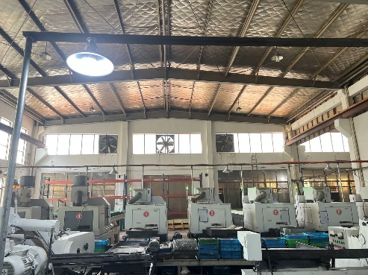
现场采样、检测时间 | 2022-06-30
现场采样、检测人员 | 汪鹏利、吴越 | 企业陪同人 |  | 刘丹
现场采样、检测图像证明 | 